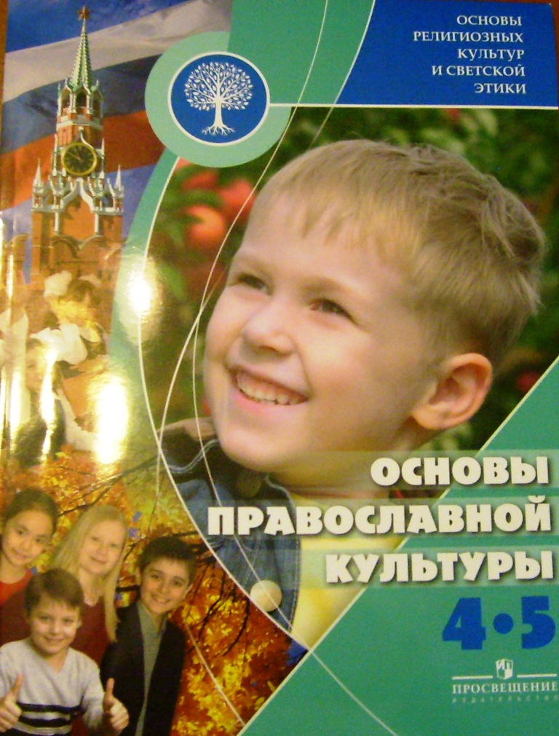
ПРАВОСЛАВНАЯ КУЛЬТУРА В СВЕТСКОЙ ШКОЛЕ

Для чего нужно изучать Основы православной культуры?
Дети всего мира изучают в школах культуру той страны, в которой они живут. Общеизвестно, что Православие сыграло ключевую роль в становлении российской государственности. Понять отечественную историю, литературу и искусство, все то, чем жили наши предки и то, что отличает современную Россию от других стран, можно только в контексте православной духовной традиции.
Что такое курс «Основы религиозных культур и светской этики»?
Цель учебного курса ОРКСЭ – формирование у младшего подростка мотивации к осознанному нравственному поведению, основанному на знании и уважении культурных и религиозных традиций многонационального народа России, а также к диалогу с представителями других культур и мировоззрений. Комплексный учебный курс «Основы религиозных культур и светской этики» включает шесть учебных предметов (модулей): «Основы православной культуры», «Основы исламской культуры», «Основы буддийской культуры», «Основы иудейской культуры», «Основы мировых религиозных культур», «Основы светской этики». Выбор предмета - законное право родителей.
Что предусматривает изучение курса ОРКСЭ?
В рамках преподавания комплексного курса ОРКСЭ не предусматривается обучение религии (преподавание вероучения). Учебный курс ОРКСЭ является культурологическим и направлен на развитие у школьников 10-11 лет представлений о нравственных идеалах и ценностях, составляющих основу религиозных и светских традиций многонациональной культуры России, на понимание их значения в жизни современного общества. Содержание модулей ориентировано на общее знакомство с соответствующими религиями, их культурой и не включает специальных богословских вопросов.
Кто и когда принял решение о начале эксперимента?
Президент России Д. А. Медведев на встрече со Святейшим Патриархом Кириллом и лидерами других российских религиозных организаций 21 июля 2009 года принял решение о начале преподавания в школе дисциплин духовно-нравственного содержания. В 2011 году апробация этого курса проводится в 21-м регионе России. С 2012 года введение курса планируется во всех субъектах Российской Федерации.
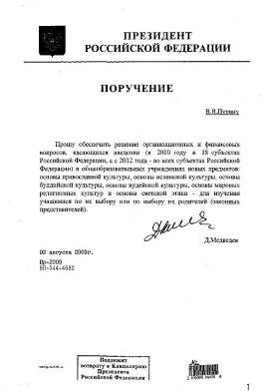

Не станет ли изучение различных религиозных культур по выбору поводом для конфликтов среди детей?
В мире есть много религий, и люди разных взглядов и убеждений живут вместе. Рано или поздно дети начинают это осознавать. Важно, чтобы в этот момент рядом оказался мудрый учитель, способный понимать себя и других. Человек, знающий и любящий родную культуру, с уважением будет относиться к традициям других народов.
По данным социологических опросов в школах, где преподаются основы православной культуры, отмечается улучшение взаимопонимания в среде учащихся, родителей и педагогов.
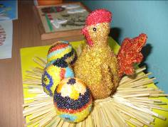
Что значит свобода выбора предмета по религиозной культуре и этике?
Именно родители выбирают тот или иной предмет по религиозной культуре. Рекомендации и советы учителя или директора школы конечно важны, но они не имеют решающего значения. Кому, как не родителям, необходимо знать о законном праве ребенка на образование, и помочь ему сделать правильный выбор.
Каким должен быть учитель православной культуры?
Чтобы преподавать «Основы православной культуры», учитель должен иметь к этому призвание. Главное свидетельство такого призвания - любовь к православной культуре и к детям. Атеист или человек равнодушный не сможет привить уважение и любовь к религиозной традиции. Это может сделать только педагог, имеющий опыт непосредственного, живого общения с Богом и людьми, принадлежащими к той же культуре.
Почему Основы православной культуры?
Выбор «Основ православной культуры» обусловлен значением православного христианства для формирования российской государственности и культуры. Даже люди, далекие от Церкви, но искренне стремящиеся к тому, чтобы знать и понимать родную историю, должны иметь представление о Православии.
Изучение основ православной культуры - это начало приобщения ребёнка к нравственным и культурным ценностям, хранимым Русской Православной Церковью. ОПК открывает ребенку мир Православия - мир бесконечный, добрый и мудрый.

Как помочь детям в изучении ОПК?
Экскурсии по храмам и монастырям, поездки в древние русские города, посещение музеев, концертов духовной музыки - все это не противоречит светскому характеру образования и может быть полезно для всех участников образовательного процесса. Много интересного могут рассказать ребятам и православные священнослужители.
Каковы перспективы преподавания ОПК в светской школе?
Сейчас, в процессе апробации комплексного учебного курса «Основы религиозных культур и светской этики», формируются основы соработничества школы, Церкви и родительского сообщества в воспитании детей. Один из первых результатов этого процесса – в обязательную часть учебных планов начального и основного общего образования включена новая предметная область - «Основы духовно-нравственной культуры народов России», в составе которой и будут преподаваться «Основы православной культуры» после завершения апробации курса ОРСКЭ в 2012 году.

ст. Крыловская
МБОУ СОШ №4
2012 год

